Nome e Cognome: Princess Joy Padua

Matricola: 980733

Applicazione Web e Cloud

**Album Figurine dei Super Eroi**

1. Analisi dei requisiti (macro-scenari principali)
   1. Gestione del profilo utente

Se nuovo utente:

L’utente per poter accedere alla pagina deve essere prima registrato.

Per la registrazione (registrazione.html) si richiedono i seguenti dati:

nome, cognome, username, password, conferma della password, data di nascita e scegliere il personaggio Marvel preferito.

Effettuata la registrazione, l’utente viene mandato alla pagina di login (login.html) e dovrà inserire l’username e password scelte in fase di registrazione.

Utente registrato:

L’utente inserisce i dati nella pagina di login.

Effettuato il login, l’utente può modificare le proprie informazioni e cambiare la password. Inoltre, ha la possibilità di cancellare il suo profilo.

* 1. Acquisto pacchetti di figurine

L’utente per acquistare le figurine deve essere in possesso di CREDITI. Se i crediti per un determinato pacchetto sono insufficienti, l’utente sarà invitato ad acquistare crediti nello store.

* 1. Gestione dello scambio delle figurine

Per effettuare uno scambio di figurine l’utente dovrà selezionare la carta desiderata e successivamente la carta che vuole dare in cambio.

La carta che vuole dare in cambio deve però essere una carta doppione (una o più copie).

Dopo la richiesta di scambio, questa verrà registrata e visualizzata sul sito.

Per lo scambio effettivo, un altro utente dovrà accettare lo scambio con le proposte date dall’utente creatore dello scambio.

Requisiti per la conferma dello scambio:

L’utente che accetta lo scambio ha la figurina che l’utente che ha richiesto lo scambio vuole ed è un doppione, inoltre non deve possedere già la carta proposta dal richiedente.

1. Funzionalità sviluppate
   1. Registrazione

Nella pagina di registrazione vengono inseriti i seguenti dati (tutti cambi obbligatori):

- Nome e cognome

- Username (univoco per tutti gli utenti)

- Password

- Conferma password

- Data di nascita

- Eroe preferito (rappresenta l’avatar dell’utente)

Eventuali errori che possono comparire:

- Username già presente nel local storage → l’utente deve scegliere un altro username

- Password errata → la password deve soddisfare i seguenti criteri:

1. Deve essere una stringa lunga almeno 8 caratteri
2. Contenere almeno un numero, un carattere minuscolo e uno maiuscolo

- Password di conferma: la password di conferma non coincide con quella inserita sopra → l’utente deve inserire la password corretta

- Data di nascita: errore nella selezione della data → inserire una data valida

Pagina di registrazione:

* 1. Login

Nella pagina di login viene chiesta di inserire il proprio username e la propria password, in mancanza di queste, si può accedere alla pagina di registrazione tramite link fornito.

Eventuali errori: username e/o password errate

Pagina di login:

* 1. Il mio album

Pagina che si occupa di gestire il mio album di figurine digitali.

Nella pagina compare la lista di tutti i personaggi, ciascuna figurina ha:

- Nome completo del personaggio + link che porta alla scheda informazione del personaggio selezionato

- Numero copie possedute

Sempre nella pagina dell’album è possibile cercare un personaggio tramite barra di ricerca oppure ordinare le figurine in base a: figurine possedute o figurine con più copie.

Pagina principale:

Cliccando sul nome del personaggio si va alla pagina delle informazioni del personaggio.

In questa pagina possiamo vedere una breve descrizione del personaggio e le sue apparizioni in fumetti, serie, storie ed eventi:

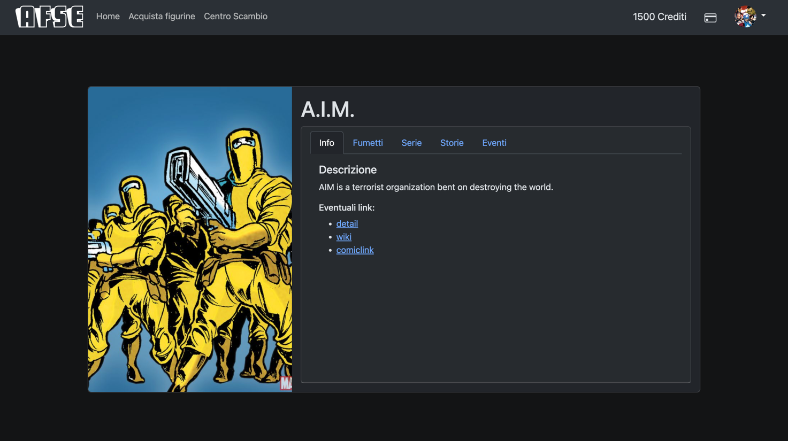

Cliccando su uno dei link presenti si aprirà un modal contenente l’immagine della copertina e una breve descrizione: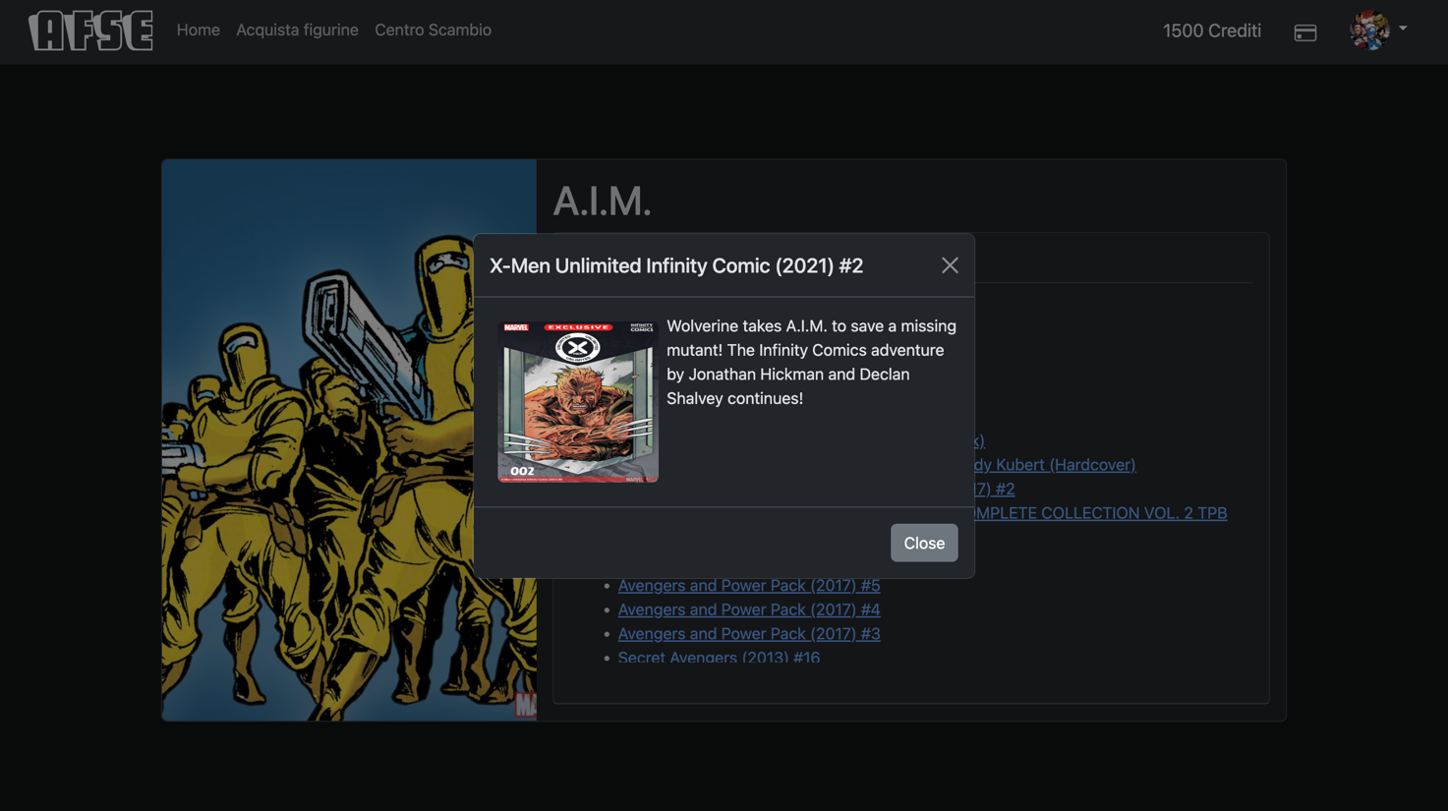

* 1. Acquista figurine

È possibile acquistare quattro tipologie di pacchetti:

- 5 figurine al prezzo di 100 crediti

- 25 figurine al prezzo di 500 crediti

- 50 figurine al prezzo di 100 crediti

- 100 figurine al prezzo di 1500 crediti

Pagina per l’acquisto di figurine:

* 1. Centro scambio

Il centro scambio viene diviso in tre sezioni: Centro Scambi, Storico e Richiedi.

Centro scambi:

In questa sezione vengono mostrate tutti gli scambi proposti dagli altri utenti. Uno scambio è formato da:

- figurina che l’utente propone di scambiare

- didascalia con le informazioni: nome completo del personaggio, nome utente di chi ha proposto lo scambio e nome completo della figurina che l’utente richiede

Lo scambio può essere effettuato se e solo se:

1. L’utente non possiede la carta proposta dell’altro utente

2. L’utente non ha abbasta copie della carta che l’altro utente vuole

3. L’utente che ha proposto lo scambio è sé stesso.

Pagina Centro Scambio:

Storico:

Lo storico presenta tutti gli scambi effettuati con successo di un utente.

Pagina storico:

Richiedi:

È la pagina per effettuare una richiesta di scambio, a sinistra viene scelta la carta che desidera l’utente, a destra invece sceglie la carta con quale scambiarla. In questo elenco vengono mostrate solo le carte con più copie.

Pagina di richiesta scambio:

* 1. Acquisto dei crediti

L’acquisto crediti è presente in tutte le pagine del sito.

L’utente deve selezionare l’importo voluto (100, 500, 1000 crediti) e compilare i seguenti campi:

- Nome e cognome del titolare della carta

- Numero della carta (16 numeri)

- Data di scadenza

- CVV della carta

Pagina acquisto crediti, per accedere premere sull’icona della carta in alto a destra:

* 1. Modifica profilo e password

Nella pagina ‘ Modifica Profilo ’ è possibile modificare il proprio nome e cognome, data di nascita e personaggio preferito. Sempre nella stessa pagina è possibile eliminare il proprio account dal sito.

Nella pagina ‘Modifica Password’ è possibile modificare la password dell’account.

Per accedere alla modifica profilo o modifica password:

Modifica profilo:

Modifica password:

